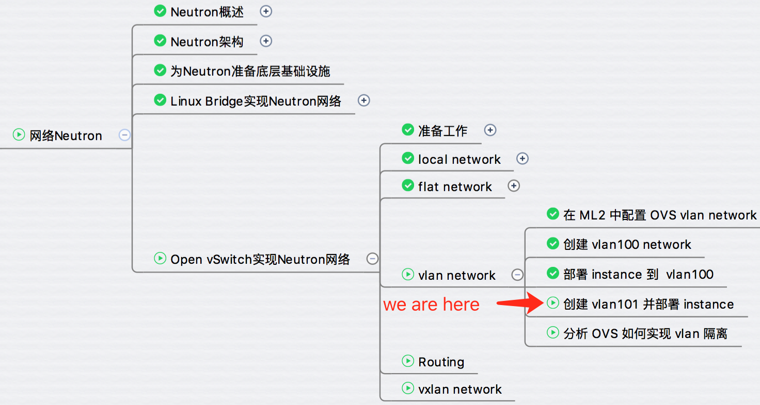

前面我们创建了 OVS vlan100 并部署了 instance，今天继续创建 vlan101。

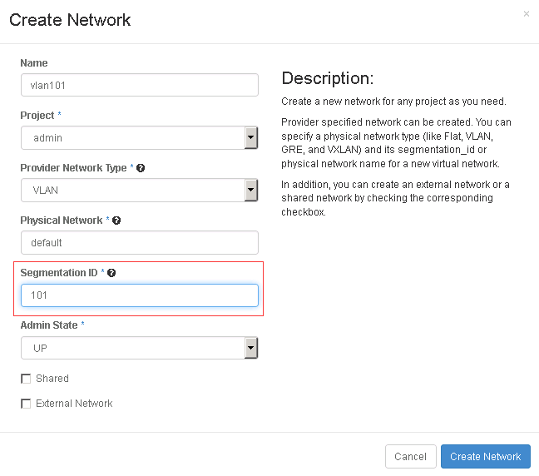

subnet IP 地址为 172.16.101.0/24。

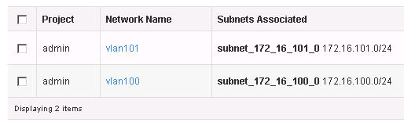

**底层网络发生了什么变化**

Neutron 自动在 br-int 网桥上创建了 vlan100 dhcp 的接口 “tap1820558c-0a”。

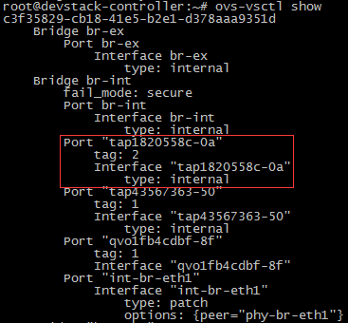

现在，网络结构如下：

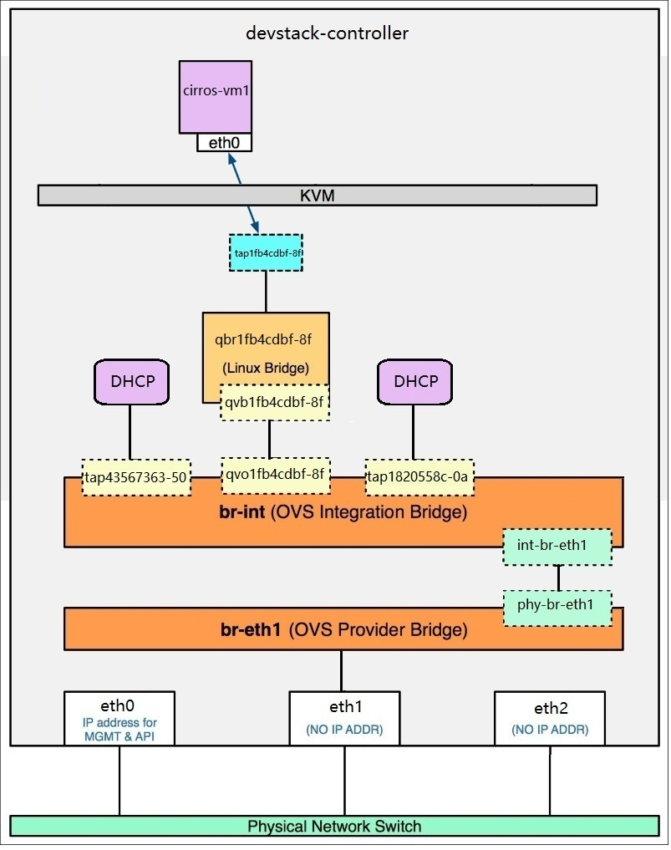

**将 instance 连接到 vlan101**

launch 新的 instance “cirros-vm3”，网络选择 vlan101。

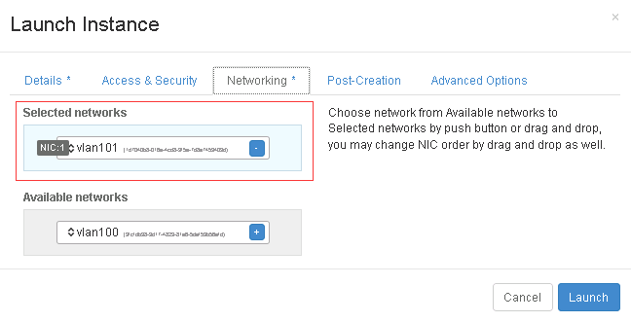

cirros-vm3 分配到的 IP 为 172.16.101.103。

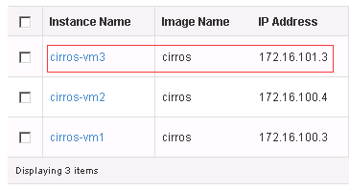

cirros-vm3 被 schedule 到计算节点，虚拟网卡已经连接到 br-int。

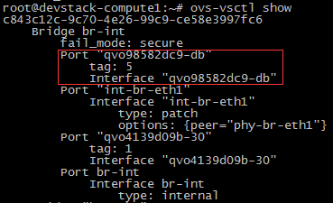

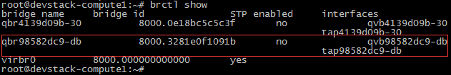

当前网络结构如下：

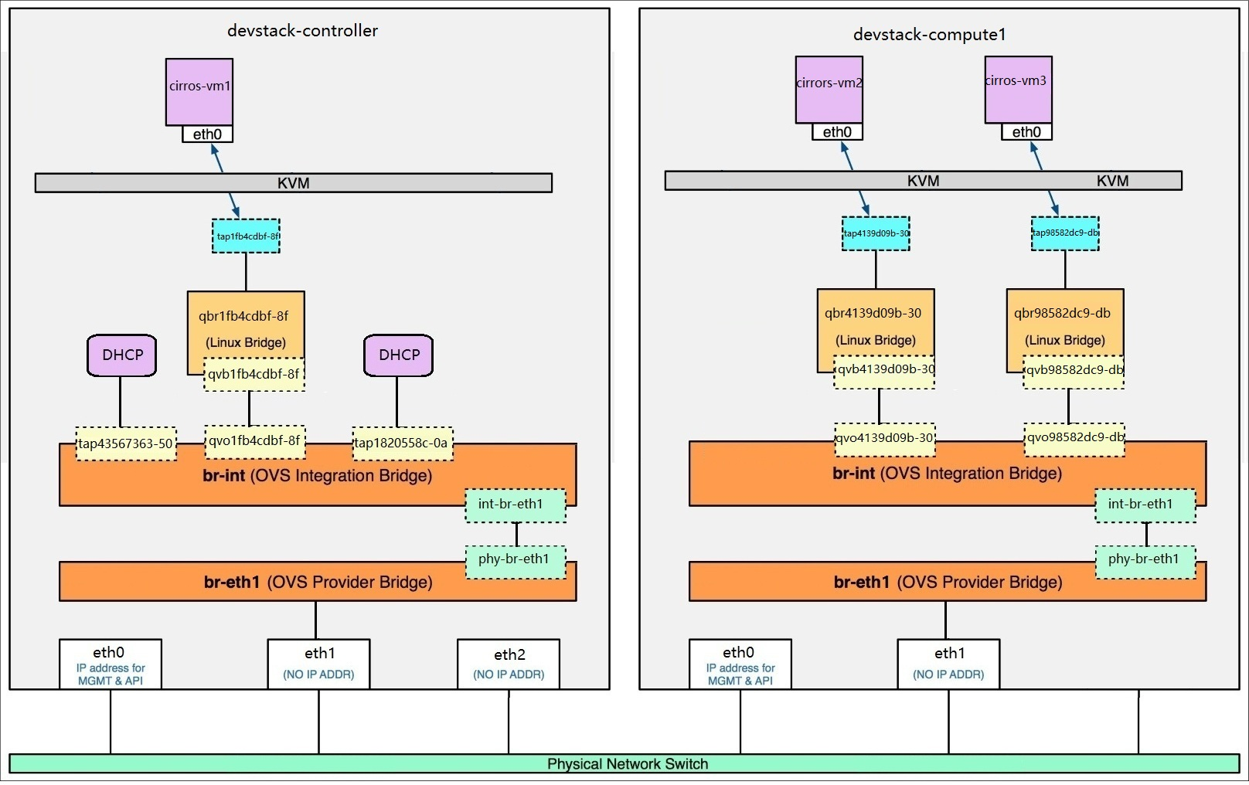

cirros-vm1 位于控制节点，属于 vlan100。   
cirros-vm2 位于计算节点，属于 vlan100。   
cirros-vm3 位于计算节点，属于 vlan101。

cirros-vm1 与 cirros-vm2 都在 vlan100，它们之间能通信。   
cirros-vm3 在 vlan101，不能与 cirros-vm1 和 cirros-vm2 通信。

上面的结论是毋庸置疑的，但我们更需要关心的是：  
**Open vSwitch 是如何实现 vlan100 和 vlan101 隔离**？

下一节我们将详细分析这个问题